الأخوة في الإسلام

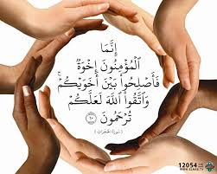

أخوة الدين علاقة دينية قوية تجمع المسلمين على حقوق وواجبات يلتزم بها كل مسلم أمام الله تعالى

حقوق الأُخوّة في الإسلام
اهتمّ الإسلام بالحقوق المُترتِّبة على الأُخوّة الإسلاميّة؛ فإمّا أن تكون عامّةً، أو خاصّةً؛
فمن الحقوق العامّة:
إفشاء السلام ورَدّه، وزيارة المريض، واتّباع الجنائز، وإجابة الدعوة، والوفاء بالعهد، وتشميت العاطس، ونُصرة المظلوم، ومساعدة المكروب، وعدم تتبُّع عيوب الآخرين، والتيسير على المُعسِر، وعدم الظلم أو التحقير، وغيرها،
ومن الحقوق الخاصّة:
عدم الهَجْر بما يزيد عن ثلاثة أيّامٍ لأسبابٍ شخصيّةٍ، والحرص على مساعدة الآخرين في شتّى الأحوال، وتفقُّد أحوالهم، وقضاء ما يحتاجونه، والابتعاد عن غِيبة الآخرين، أو ذِكْر عيوبهم، والحرص على التجاوُز عن الأخطاء، وتقبُّل النصيحة من الآخرين، والأمر بالمعروف، والنَّهي عن المُنكر، وغيرها.

